Российская Федерация
Ханты-Мансийский автономный округ – Югра Сургутский район
Муниципальное бюджетное дошкольное образовательное учреждение
детский сад "Ромашка"
628449, микрорайон 3, строение 68, г. Лянтор, Сургутский район, Ханты-Мансийский автономный округ - Югра, Тюменская область, телефон: 8(34638) 29-080, 8(34638)29-270, факс: 8(34638)29-402, e-mail romashka_ln86@mail.ru ИНН 8617018796 / КПП 861701001
Департамент финансов администрации Сургутского района, муниципальное бюджетное дошкольное образовательное учреждение детский сад «Ромашка»
р/с 40701810300003000014, БИК 047144000 РКЦ Сургут г. Сургут, л/с 015.14.670.4
«08» июня 2020 г. Исх. № 432
г. Лянтор

Заместителю директора МАУ ИМЦ г. Томск
Злобиной Анне Константиновне

- Общие сведения
- Тема, над которой работает учреждение: «Природное и культурное наследие: Спасти и Сохранить»
- Какую работу ведете: инновационную, просветительскую, экспериментальную.
_{(нужное подчеркнуть)}

- Укажите вид планирования: проект, план, Дорожная карта, программа, концепция и др. (приложите отдельным приложением скан документа)
_{(нужное подчеркнуть)}

- Классы (Группы ДОУ), в которых реализуется выбранная тема ОУР:
старшие и подготовительные групп (10 возрастных групп)
Количество участников (дети): 200 воспитанников.

- Количество участников (педагогические работники, родители): 57 педагогических работника, 200 родителей (законных представителей)

- Количество участников партнерства, прошедших курсы повышения квалификации (по накопительной с 2016 года) на сайте http://moodle.imc.tomsk.ru/: 2 человека

- Описание мероприятий по направлениям деятельности.
  - Освоение понятийного аппарата образования для устойчивого развития.
Описание мероприятий
Тема: «Основные цели устойчивого развития»
Форма: Педагогический совет
Краткое содержание: На педагогическом совете рассмотрены основные цели устойчивого развития, определены мероприятия в результате проведения которых, эти цели могут быть донесены до воспитанников и родителей (законных представителей). Педагоги, входящие в состав волонтерского движения «Зеленые пионеры», используя цветы «ромашки» представили цели устойчивого развития педагогическому сообществу.
Количество участников: 49 педагогических работников
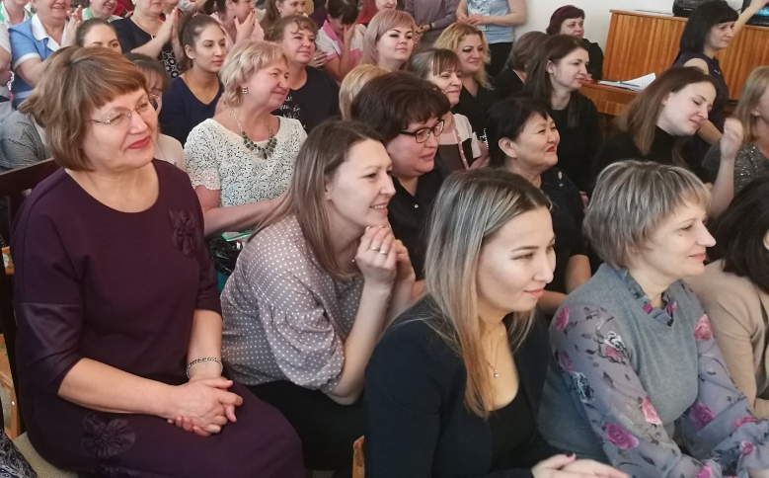
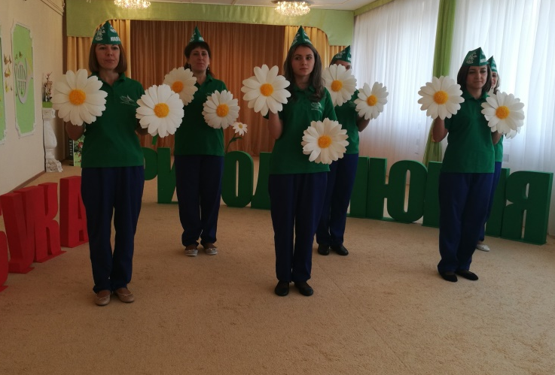
Уровень мероприятия: внутриучережденческий
  - Распространение идей и ценностей образования для устойчивого развития среди педагогической общественности, детей и их родителей (законных представителей).
Описание мероприятия
Тема: «Устойчивое развитие для всех»
Форма: постоянно действующий онлайн-семинар
Краткое содержание: В социальной сети «ВКонтакте» создано мероприятие https://vk.com/event194912104
На страничке онлайн-семинара размещаются материалы, способствующие распространению идей устойчивого развития, предлагаются мероприятия, акции, конкурсы, в которых могут принять участие педагоги. По итогам проведенных мероприятий размещаются итоговые материалы.
Количество участников: 57 педагогических работников, 200 родителей (законных представителей)
Уровень мероприятия: внутриучережденческий.
Описание мероприятия
Тема: «Новые формы методической работы?..!»
Форма: конкурс видеороликов
Краткое содержание: представление опыта работы педагога-психолога по использованию арт-технологий в работе с детьми
https://vk.com/event194912104?w=wall-194912104_10%2Fall
Количество участников: 1
Уровень мероприятия: всероссийский.
  - Разработка и апробация программ внеурочной деятельности по ЭОУР, УМК «Экология учебной деятельности» (Дзятковская Е.Н.), др. региональных материалов (указать конкретно)
Тема
Форма
Краткое содержание (1-2 предложения, 1-2 фото), количество участников, уровень мероприятия.
  - Мероприятия для достижения Целей Устойчивого развития – всемирного списка мероприятий, которые необходимо провести для ликвидации нищеты, уменьшения неравенства и интенсивного изменения климата (ЦУР-17)
https://www.un.org/sustainabledevelopment/ru/sustainable-development-goals/
Описание мероприятия
Тема: Детские проекты «Витамины с грядки»
Форма: презентация детской проектной деятельности
Краткое содержание: Проекты разработаны творческой командой воспитатель + воспитанник + родитель. В результате проектной деятельности получен продукт: выращены витамины на грядке. В процессе исследования ребенок изучил пользу выращенных овощей для здоровья человека, основные моменты ухода за растениями. Полученный результат был представлен сверстникам и родителям (законным представителям), размещён на страницах сайта ДОО и в социальной сети «ВКонтакте».
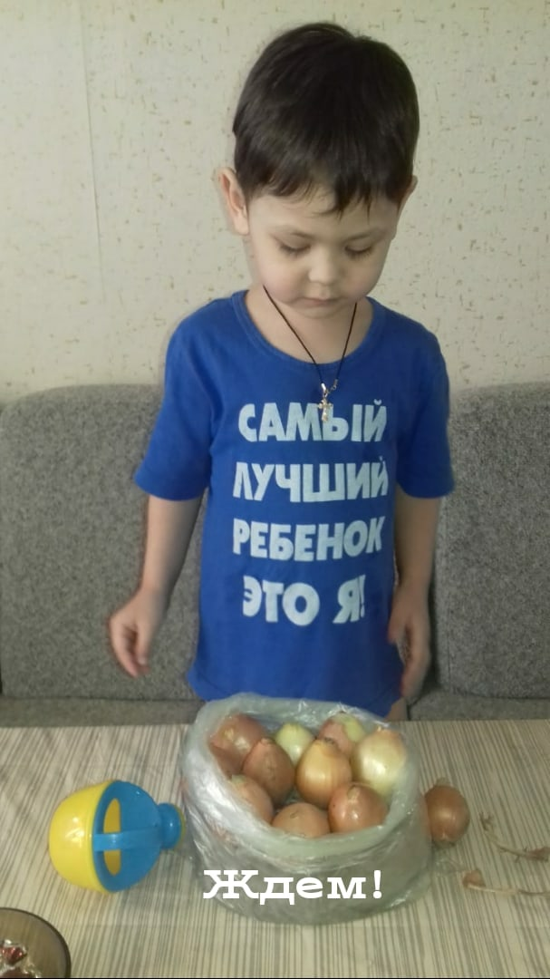
Количество участников: 100 обучающихся ДОО, 10 педагогических работников, 10 родителей
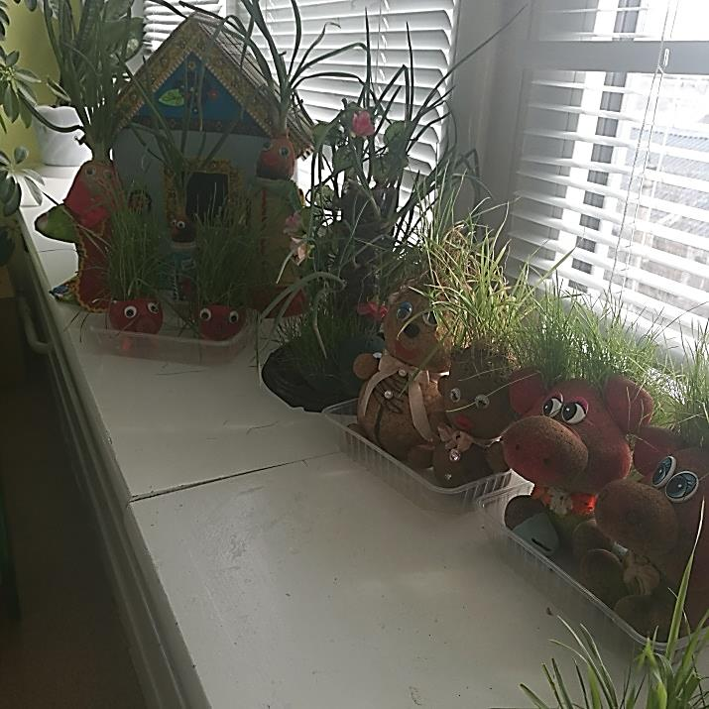
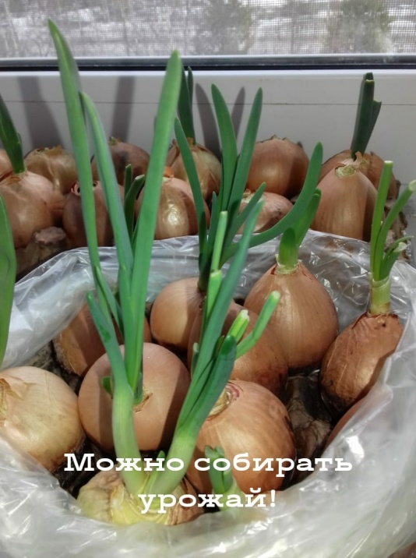
Уровень мероприятия: внутриучережденческий.
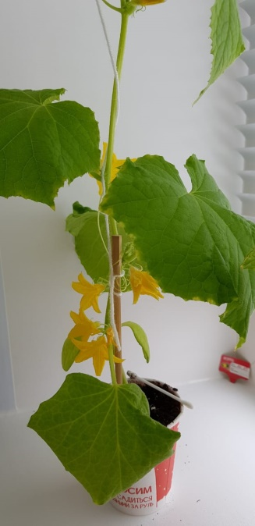
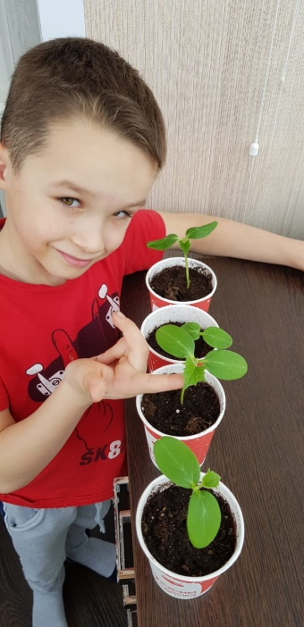
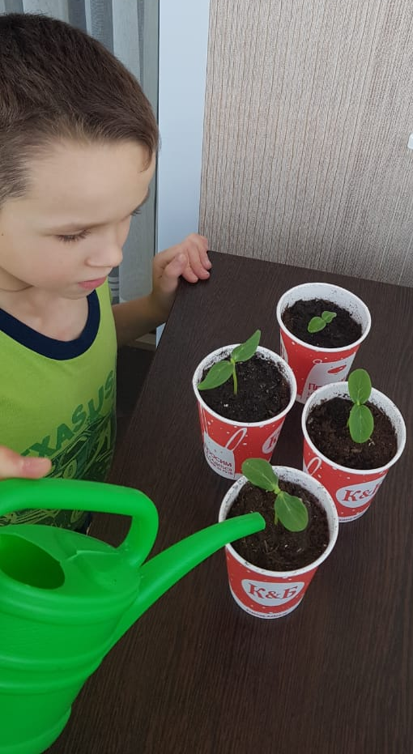
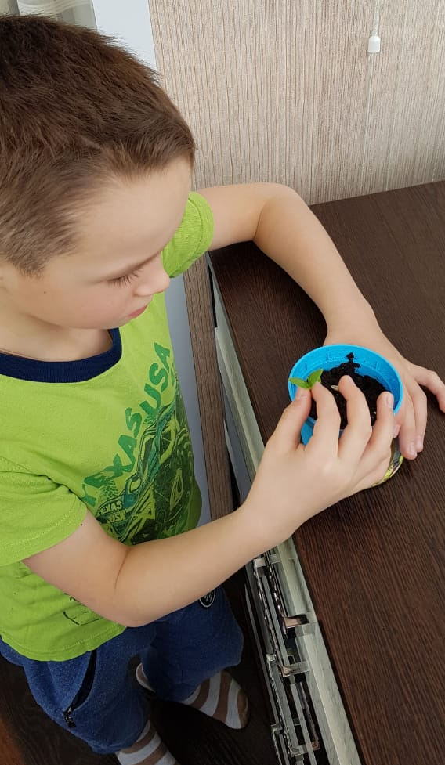
Описание мероприятия
Тема: Тематическое мероприятие «Планета земля на всех одна»
Форма: занятия, выставка рисунков
Краткое содержание: В результате проведенных мероприятий дети закрепили знания о ресурсах планеты Земля, вспомнили основные правила экономного расходования ресурсов нашей планеты. Экологические движения детского сада дошкольное лесничество «Стершонок», экологическое движение «Эколята - дошколята», волонтерское движение «Зеленые пионеры» представили экологическую акцию «Экология, природа, человек».
Количество участников: 70 обучающихся ДОО, 30 педагогических работников, 30 родителей
Уровень мероприятия: внутриучережденческий.

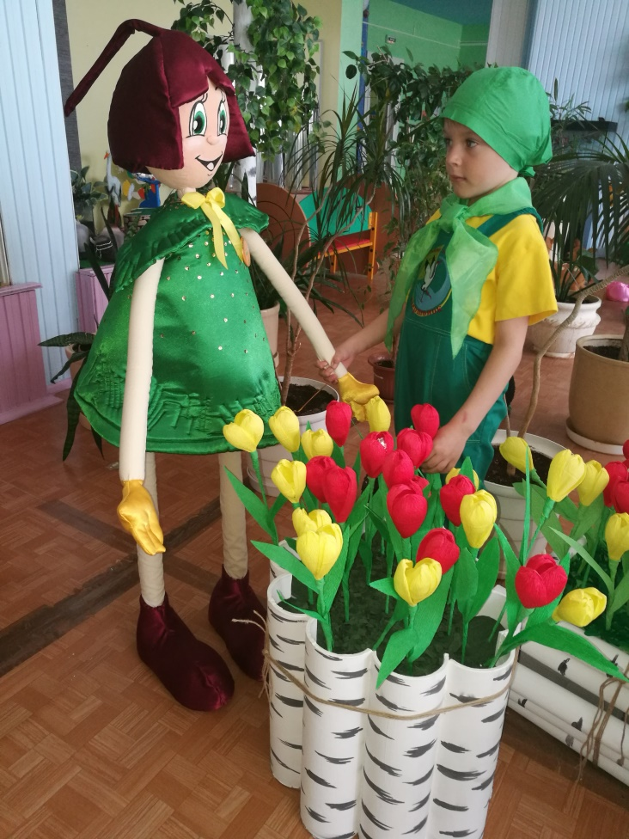
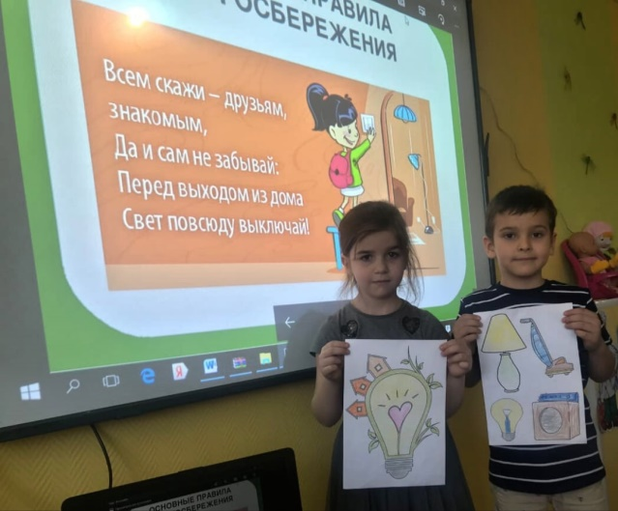

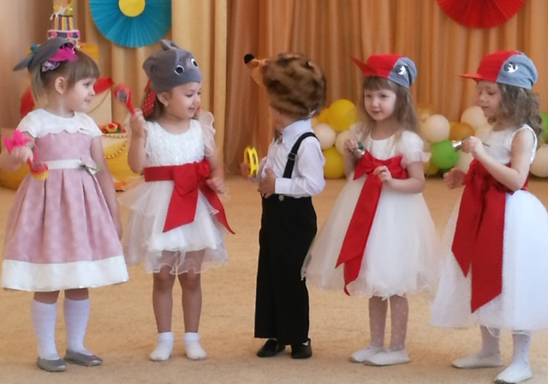

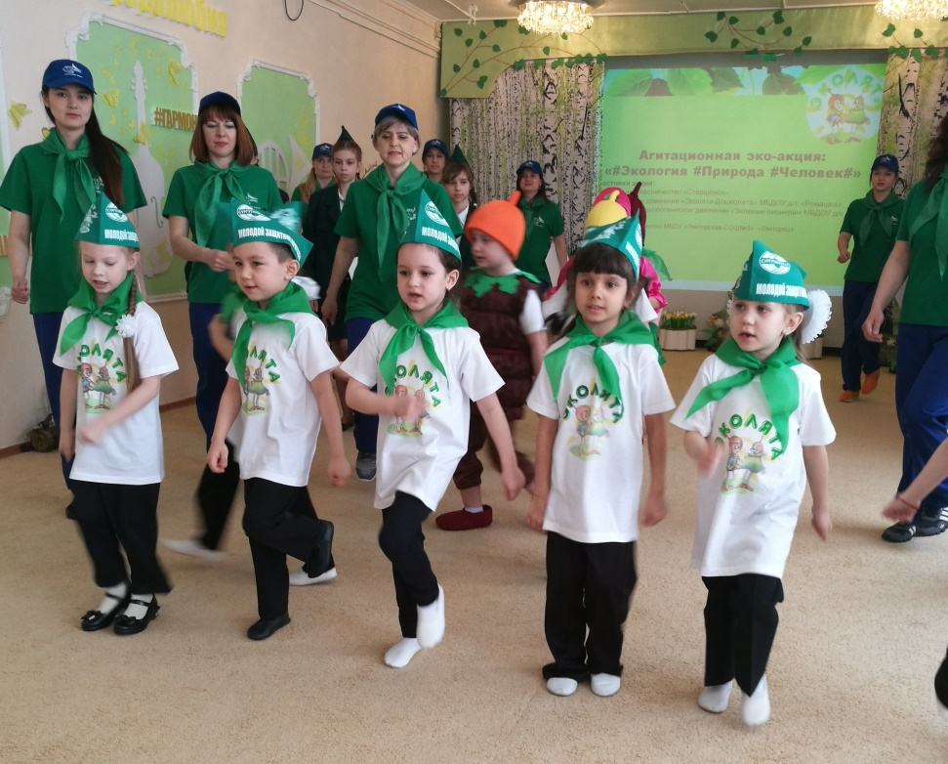

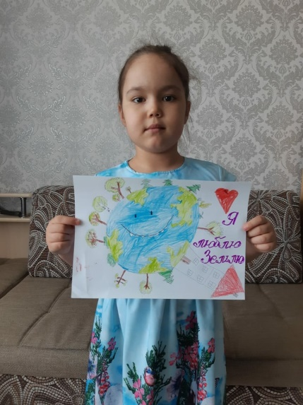

Описание мероприятия
Тема: Моя Югра – моя Планета

Форма: Экологический марафон
Краткое содержание: В рамках марафона проведена серия мероприятий направленная на развитие у детей представлений об охране окружающей среды. Особое внимание уделялось сохранению духовных и семенных ценностей. Представлены фотоматериалы, детские рисунки, результаты детской проектной деятельности. В зимнем саду детей встречал игровой персонаж «Бурундук», который знакомил детей с растительным миром родного края. Для родителей представлена танцевально-музыкальная композиция «Народы Югры».
Количество участников: 200 обучающиеся ДОО, 30 педагогических работников, 25 родителей.
Уровень мероприятия: международный

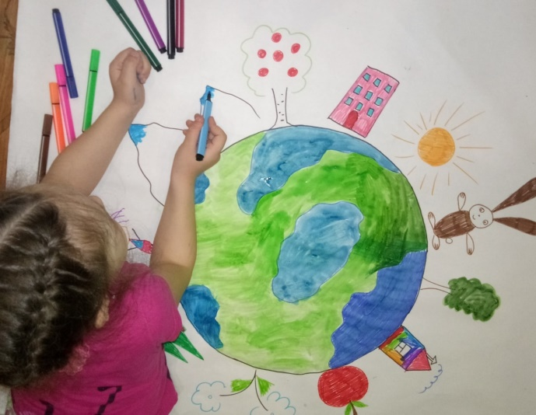
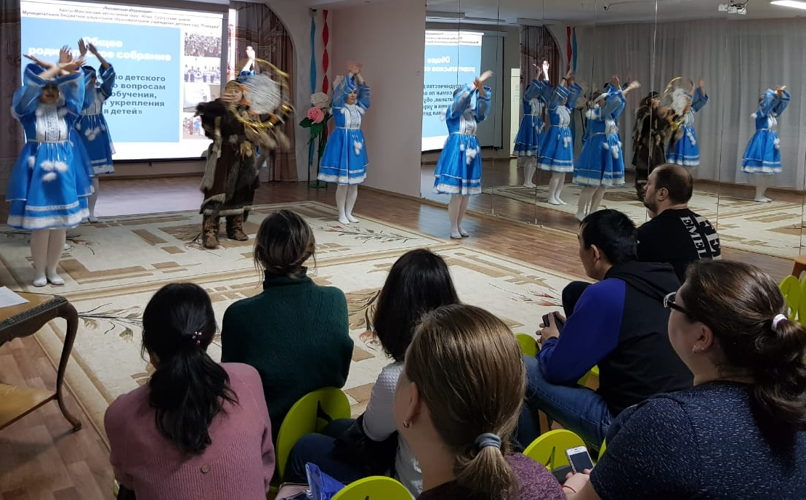

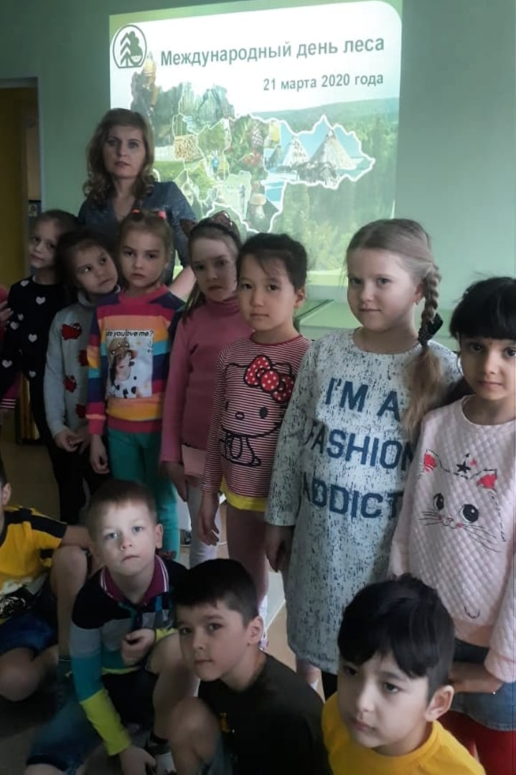
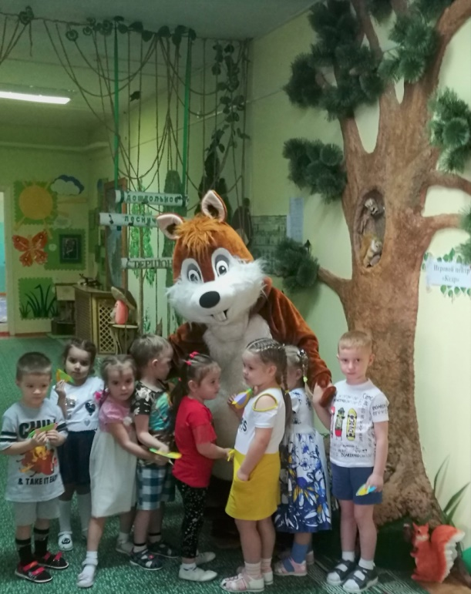
Описание мероприятия
Тема: «Сохранение природы в наших руках»
Форма: круглый стол «по - взрослому»
Краткое содержание: В «круглом столе» приняли участие представители единственного в Сургутском районе детского экологического движения «Стершата», участники Всероссийской акции «Россия - территория «Эколят - Молодых защитников природы», «Эколята-дошколята», заведующий, член корреспондент МАНПО Т.Бушуева, представитель Совета родителей В.Луганская. Диалог за «круглым столом» был по - взрослому, так как было выслушано мнение каждого участника, решались вопросы сбережения нашей природы и донесения проблем до детского и взрослого населения через разные формы работы. На заседании «Эколят - молодых защитников природы» были озвучены вопросы и определены этапы их выполнения, например такие как: подведение итогов природоохранной деятельности «Эколят-дошколят» за 2019 год и развитии сети экологического движения в 2020 году на территории Сургутского района, путем привлечения к проблеме сохранения природы Югры сверстников из других дошкольных учреждений; подготовка и участие в фестивале в рамках Международной экологической акции «Спасти и сохранить»; совместном участии дошколят из «Ромашки» и родителей (законных представителей) во Всероссийском Конкурсе на лучший стенд «Эколят»; выпуск экологической газеты МБДОУ д/с «Ромашка». По итогам «круглого стола» приняты решения по их выполнению и назначены ответственные лица из числа «Эколят» и взрослых, которые будут рассматриваться на следующем заседании.
Количество участников: 4 педагогических работника, 1 представитель родительского комитета, 20 воспитанников, участников экологических движений.
Уровень мероприятия: внутриучережденческий

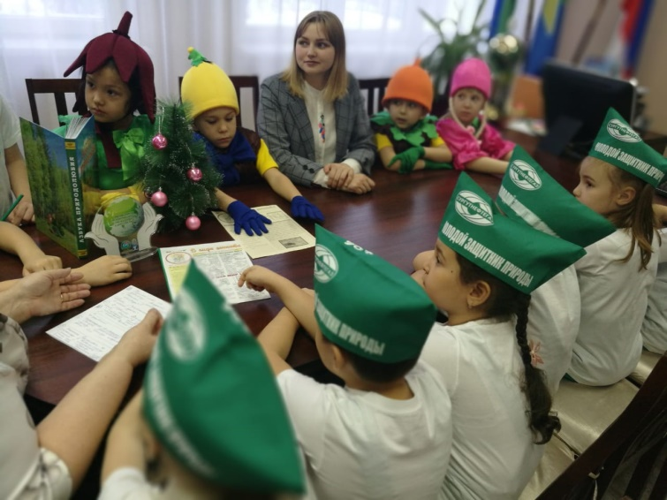

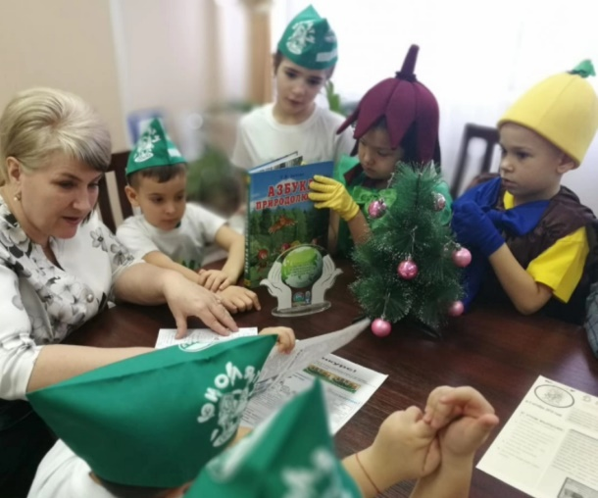

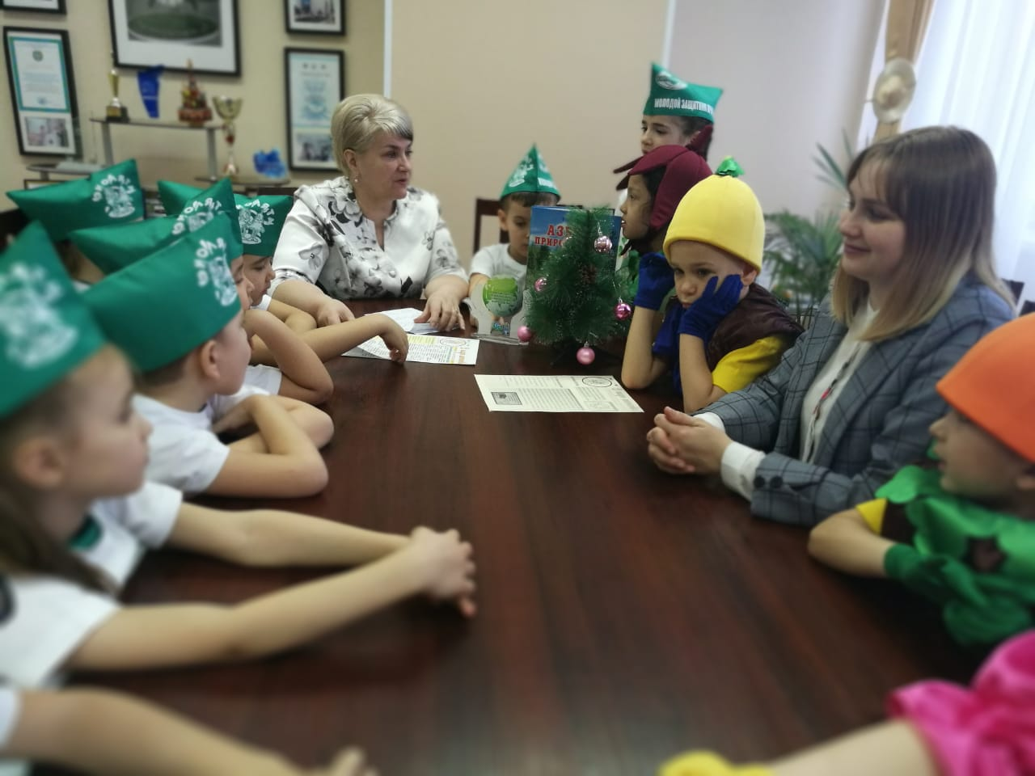

Описание мероприятия
Тема: «Урок природолюбия»
Форма: мастер-класс
Краткое содержание: В рамках работы ресурсного экологического центра педагогами МБДОУ д/с «Ромашка» (Михайлова Е. И., Рудакова Л.Г., Лесничая Н.В., Рая О.А., Шевкун Н.И.) проведен «Урок природолюбия» для воспитанников ЦРР МБДОУ д/с «Танюша» п.г.т. Федоровский.
Дети с удовольствием вспомнили правила поведения в природе, узнали для чего нужно раздельно собирать мусор, поиграли в «Экологический парашют», нарисовали нетрадиционным способом картины. В мероприятии приняли участие почетные гости заместитель главы Сургутского района - директор департамента жилищно-коммунального хозяйства, экологии, транспорта и связи Кузьмина Д. В., ведущий специалист отдела экологии и обращения с отходами департамента жилищно-коммунального хозяйства экологии, транспорта и связи администрации Сургутского района Алексеева Ю.А., заместитель заведующего МБДОУ д/с «Ромашка» Токмакова О.Е.
Количество участников: 20 педагогических работников, 30 воспитанников, 4 почетных гостя.
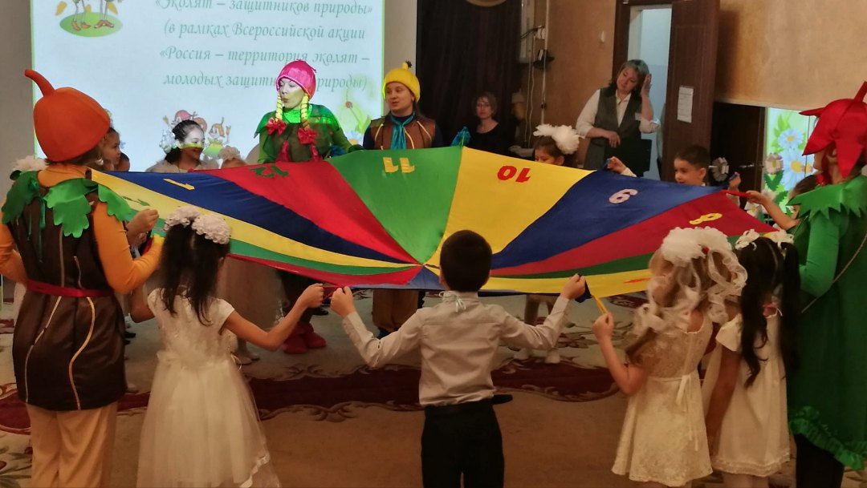
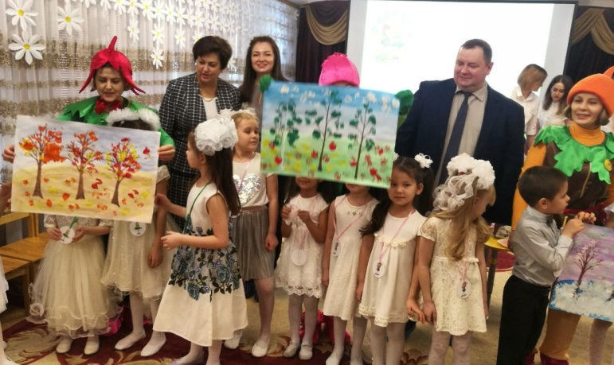
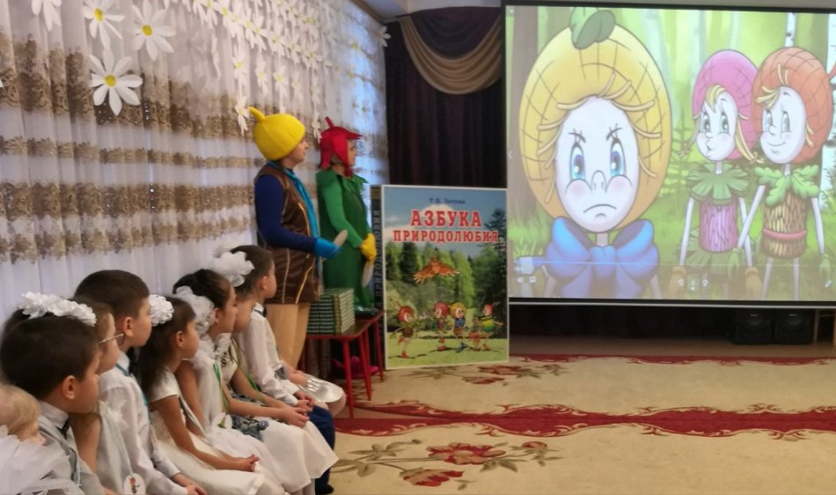
Уровень мероприятия: районный

Описание мероприятия
Тема: «Знакомство с Зелёными аксиомами»
Форма: педагогический час
Краткое содержание: Педагоги и руководящие работники познакомились с «Зелеными аксиомами», было рекомендовано более подробно изучить материал самостоятельно. Количество участников: 25 педагогических работников
Уровень мероприятия: внутриучережденческий
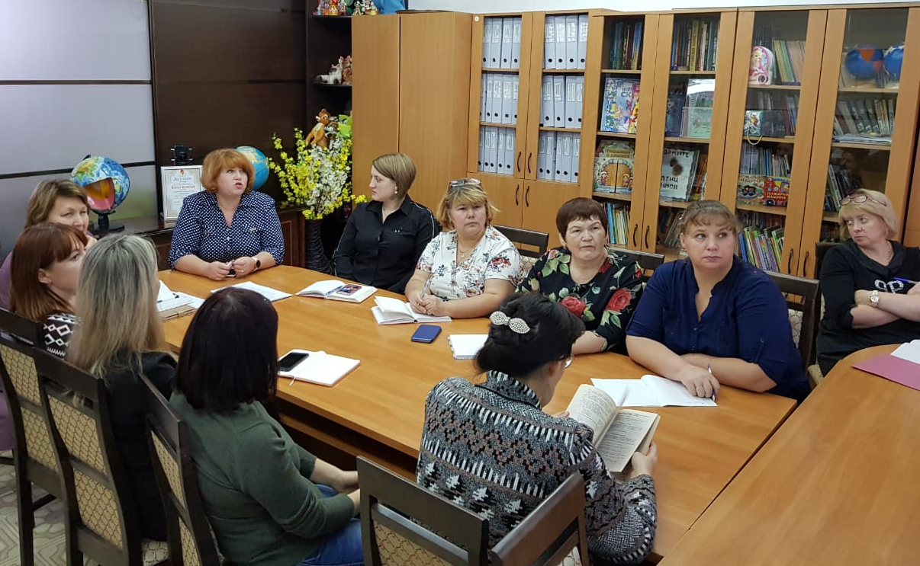
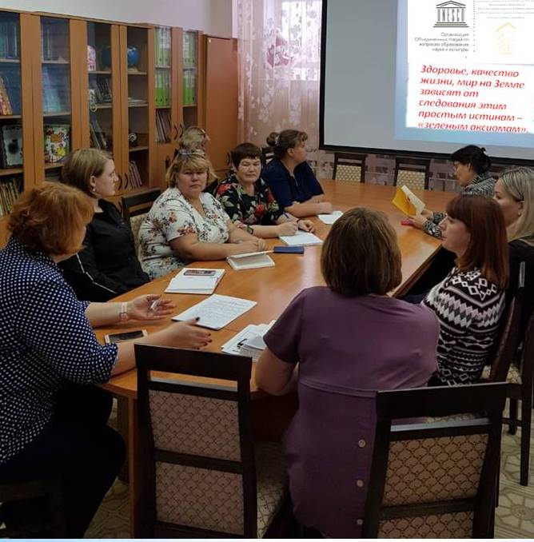

  - Разработка и апробация моделей управления образовательным учреждением на основе идей устойчивого развития (зеленые школы) и др.
Укажите публикации (при наличии):
Тема
Автор, должность.
Выходные данные сборника/журнала и т.п.

- Выводы по отчету:
- проведено 18 мероприятий (указать общее количество), из них для педагогических работников - 6 (указать количество), для обучающихся - 6 (указать количество), для родителей (или другой общественности) - 6.
- общее количество участников 722 человек, из них 420 обучающихся, 57 педагогических работников, 295 родителей (законных представителей).

Заведующий Т.В. Бушуева

Исполнитель:

старший воспитатель Михайлова Евгения Игоревна, 89044704305

Email: romashka_ln86@mail.ru

